居民死亡医学证明填报应急流程

1、进入OA系统，登陆个人账户后，选择“文档下载”。
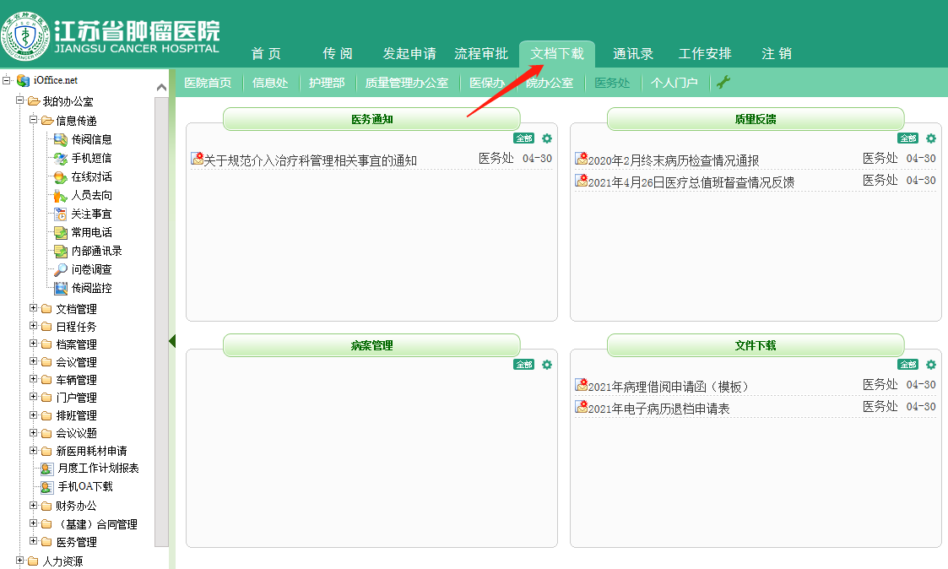
2、进入后点击左侧“公用文档—08医疗管理—医务管理”，选择“第2页”，点击“死因网报临时表”，进入下载页面。
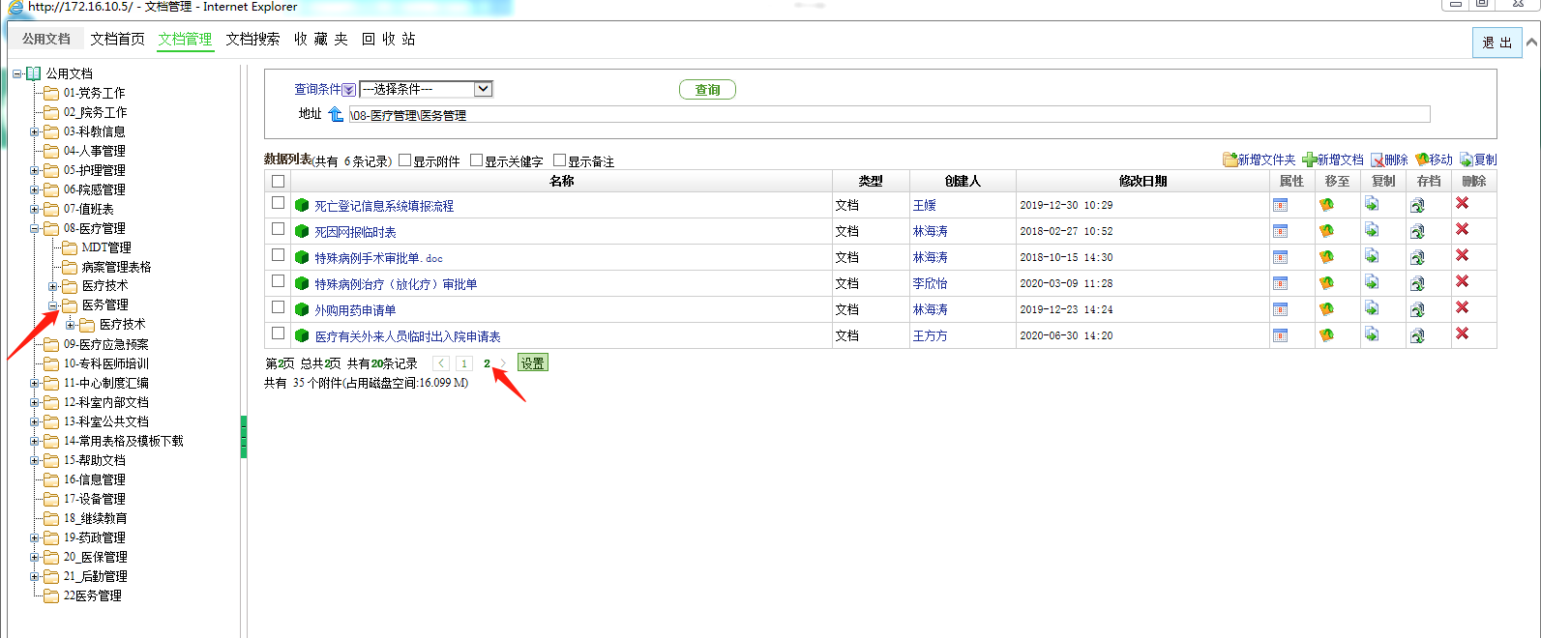
3、进入后点击“死亡医学证明（2014年启用）（应急）”，选择保存。
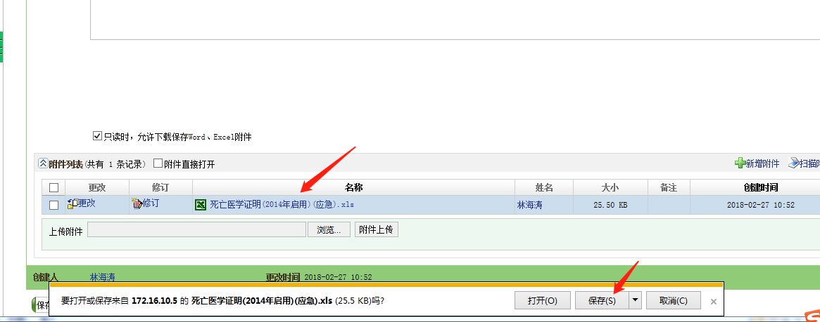
4、打开已保存的“死亡医学证明（2014年启用）（应急）”，手工输入死亡患者的相关信息，其中“第2-4联”加盖“死亡证明专用章” （联系医疗总值班盖章）后交至死亡患者家属。请仔细填写并妥善保存“死亡医学证明”，在“江苏省慢性病管理信息平台”可登录后，及时补报死亡患者信息，并打印临时填写和系统生成的两份“死亡医学证明书”，由填卡医生签字后，一并交至医患沟通办公室（10号楼508办公室）。
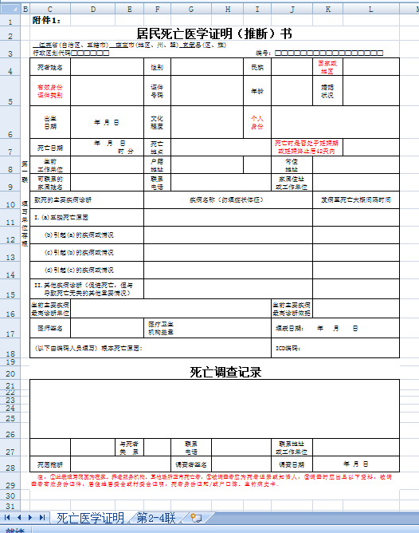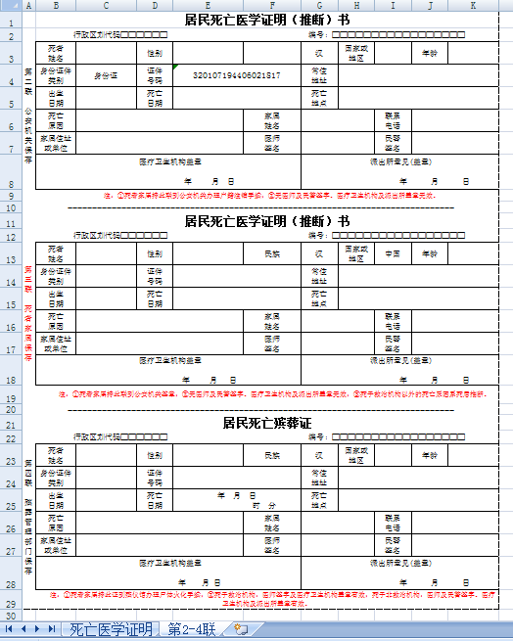
5、该流程仅在“江苏省慢性病管理信息平台”无法登陆的情况下适用，请各位医生严格遵守。

